Egy év a gyors ütemű fejlődés jegyében
2022. június 1-je jelentős mérföldkő volt a BMW Group számára, hiszen ezen a napon tették le a BMW Group Gyár Debrecen alapkövét. A közép-kelet-európai régió egyik legnagyobb építkezésén az azóta eltelt egy évben lenyűgöző fejlődésnek lehettünk tanúi, de a gyártás 2025-ös megkezdéséig még ennél is több vár ránk.
A BMW Group Gyár Debrecen építkezésén az utóbbi egy évben tapasztalható fejlődés megkérdőjelezhetetlen: rendkívül látványos eredményekkel járó időszak volt ez, hiszen a legnagyobb, legkarakteresebb épületek helyét már nem oszloperdők, hanem kész szerkezetek jelzik, melyek napról napra nyerik el végleges formájukat. A hatékony építési módszernek köszönhetően egyszerre több fázis zajlik: miközben oszlopok emelkednek ki a földből, ugyanazon épület más pontján már az eszközök beszerelése is kezdődik. A párhuzamosan zajló folyamatok pontos tervezést és összehangolt munkát igényelnek, ezek eredményeképpen az építkezés a terveknek megfelelően halad.
Az első épületek, amelyeket idén adnak át, a Képzési Központ és a Kommunikációs Központ. A Képzési Központ kivitelezése az utolsó fázisába lépett és az eszközök telepítése is hamarosan megkezdődik, hogy szeptembertől négy szakmában kezdhessék meg tanulmányaikat a duális képzési program technikus hallgatói. A Kommunikációs Központnál, amely az üzem központi épületeként fog szolgálni, elkészült a szerkezeti héj és megkezdődött a belső épületgépészeti elemek beépítése is. Ez az épület több funkciót is ellát majd: itt kap helyet az üzem legtöbb irodája, a munkatársak egészségügyi ellátását biztosító Egészségközpont, valamint a legnagyobb étkezde. De a legfontosabb, hogy összeköti a dolgozókat: a munkavállalók többsége ezen az épületen keresztül fog belépni az üzembe.
Az üzem legmagasabb épülete, a Festőüzem idén áprilisban érte el a legmagasabb pontját, ami tökéletes alkalomként szolgált az ünneplésre, az építési partnerek társaságában megrendezett bokrétaünnepségre. Azóta a homlokzatokat már majdnem lezárták és hamarosan megkezdődik a belső technológiai berendezések telepítése. A további főépületekben, mint a présüzem, a karosszériaüzem, az összeszerelés és az akkumulátor-összeszerelés épülete, minden az ütemterv szerint halad és hamarosan az utolsó oszlopok is felállnak.
A fenntarthatóság nemcsak a gyárból majd kigördülő modellek és gyártási folyamatok során kerül előtérbe, hanem a BMW Group Gyár Debrecen építési fázisában is. Az erőforrásokkal való takarékos gazdálkodás jegyében az oszlopokat az építkezés helyszínének közelében öntik ki, időt megtakarítva és a szállítással kapcsolatos károsanyag-kibocsátást csökkentve. A szelektív hulladékgazdálkodást már az építkezés korai szakaszától kezdve bevezették, így az összes, az építési partnerek munkája során keletkező hulladékot is szelektíven gyűjtik és kezelik. Az erőforrás-hatékony megközelítésre tekintettel már a bokrétaavatón is egy földlabdás fa helyettesítette a hagyományos bokrétát, amelyet később a helyszínen ültetnek el, további, mintegy 4 500 fa társaságában. A fő parkoló már csaknem elkészült, az elültetett fák virágoznak és nőnek. A BMW Group Gyár Debrecen az üzem közvetlen környezetének élővilága számára a lehető legjobb körülményeket szeretné biztosítani, ennek jegyében már folyamatban van a biodiverzitási stratégia kialakítása.
A 2023-as év azonban nemcsak az építkezésről, hanem az emberekről is szól: a BMW Group Gyár Debrecen munkatársainak száma hónapról hónapra növekszik, júniusban a 450. munkatárs csatlakozott a csapathoz, ezzel a létszám az év elejéhez képest több mint a négyszeresére növekedett. Az egyébként is intenzív toborzási tevékenység a következő hónapokban várhatóan még nagyobb lendületet vesz a számos irodai és termelési álláshely megnyitását követően. Az aktuálisan nyitott álláshelyek folyamatosan frissített listája és a jelentkezési felület a https://www.bmwgroup.jobs/hu/hu.html oldalon érhető el.
A BMW Group a munkatársak egészségének megőrzését és az egészséges munkakörnyezet megteremtését abszolút prioritásként kezeli, a BMW Group Gyár Debrecen ezért is nyitotta meg már 2022. június 1-jén, az alapkő letételekor a magas színvonalú foglalkozás-egészségügyi ellátást és általános egészségügyi szolgáltatásokat is nyújtó Egészségközpontját. Az intézmény a munkavédelmi részleggel szorosan együttműködve részt vesz a gyár elsősegély pontjainak kialakításában, a mentőszolgálati rendszer megszervezésében, továbbá egészségprogramokat is szervez: legutóbb májusban vett részt negyven munkatárs melanóma szűrésen.
A BMW Group világszerte kiemelt figyelmet szentel annak, hogy az üzemeiknek és telephelyeiknek otthont adó régiókban a képviseleteik a helyi közösségek szerves részeivé váljanak. Tavaly év végén az adventi és karácsonyi időszakban a BMW Group Gyár Debrecen csapata együtt ünnepelt Debrecennel és több, a város által szervezett programot és aktivitást is szponzorként támogatott, illetve részt vett egy élelmiszeradományozási akcióban is. Kiemelt partnerként támogatta továbbá a kelet-magyarországi régió legnagyobb autó- és járműipari seregszemléjét, a Debrecen Drive-ot is. A gyereknapi hétvégén szervezett eseményen egész napos programok és mintegy 500 kiállító várta az érdeklődőket a Nagyerdei Stadion körül.
Debrecenben a BMW Group egy teljes értékű autógyárat épít fel, présüzemmel, karosszériaépítő részleggel, fényezőműhellyel és összeszerelő csarnokkal, valamint az elektromos hajtáshoz szükséges akkumulátorcellák összeszerelését házon belül lehetővé tevő, egyedi akkumulátor-összeszerelő üzemmel. A Debrecen északnyugati térségében, több mint 400 hektárnyi területen elterülő üzem a vállalatcsoport első olyan egysége, amelyet már a tervezés első fázisától teljes egészében az iFACTORY koncepció mentén fejlesztettek, a hatékony, környezetbarát és digitalizált gyártás jegyében. A BMW Group Gyár Debrecen a tervek szerint 2025-ben kezdi meg a termelést, több mint 1500 munkavállalóval, egyben ekkor gördül le a gyártósorról a Debrecenben debütáló, tisztán elektromos meghajtású NEUE KLASSE első modellje is.
Sajtókapcsolat:
- Jenei Réka
- +36 52 333 800
- reka.jenei@bmw.hu
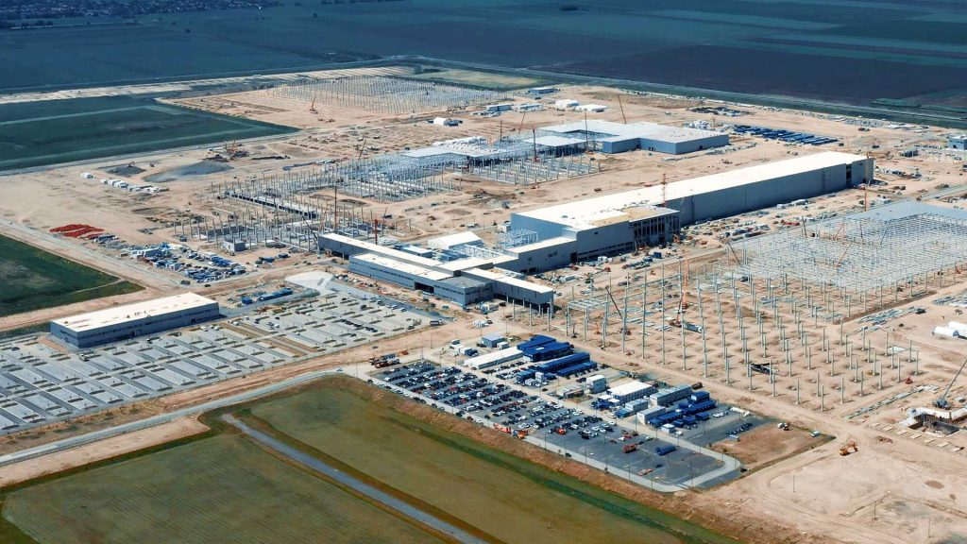 | © BMW Magyarország
Eredeti tartalom: BMW Magyarország
Továbbította: Helló Sajtó! Üzleti Sajtószolgálat
Ez a sajtóközlemény a következő linken érhető el:

